В московском метро появится поезд безопасности

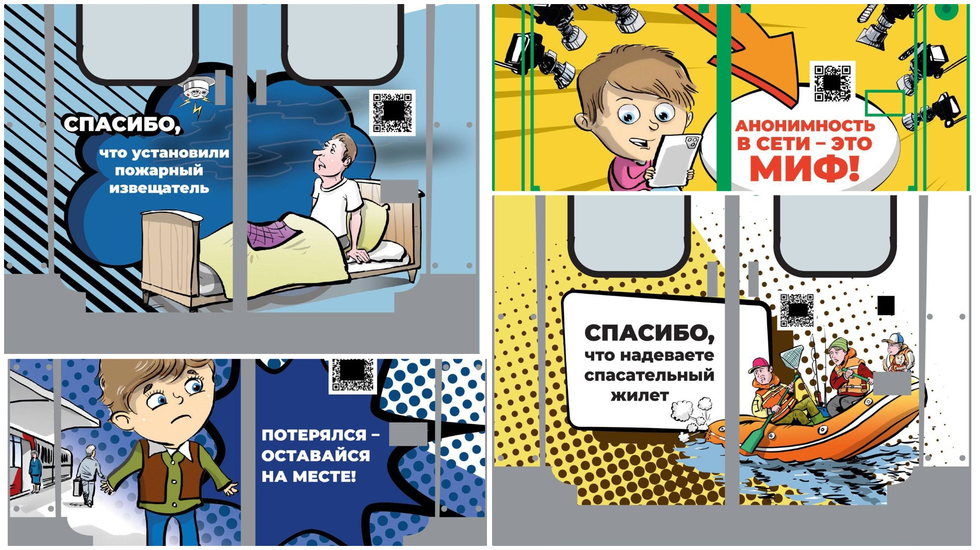
В сентябре брендированный состав МЧС России встанет на рельсы столичного метрополитена.
«Для каждого из восьми вагонов разработана своя тематика – сезонные и бытовые риски, с которыми каждый может столкнуться в жизни. Таким образом мы хотим привлечь внимание к культуре безопасности и напомнить об элементарных правилах поведения в нештатных ситуациях. Все это для того, чтобы человек смог предупреждать возможные риски, а при опасности не растерялся и выбрал верный алгоритм действий», – рассказал глава МЧС России Александр Куренков.
Проект реализуется МЧС России и Национальным центром помощи пропавшим и пострадавшим детям совместно с Департаментом транспорта и развития дорожно-транспортной инфраструктуры города Москвы.
«Запуск тематического поезда в московском метрополитене - это один из элементов наступательной политики МЧС России в популяризации культуры безопасности», - отметил Министр.
В дизайнерском решении будет сделан акцент на разные возрастные категории. Для детей – разработаны яркие интересные картинки, для взрослых – мудрые советы спасателей, как предостеречь себя и своих близких от различных опасностей.
В коротких сюжетах в формате комиксов будут показаны различные жизненные ситуации и разъяснены основные правила поведения. По QR-кодам можно будет посмотреть тематические видеоролики. В них наглядно и в доступной форме каждый увидит, как следует поступать в той или иной ситуации. Время в пути наполнится не просто интересным содержанием, но жизненно важными знаниями.
Председатель Попечительского совета Национального центра помощи пропавшим и пострадавшим детям Елена Мильская: «Проект, разработанный совместно с МЧС России, направлен на привлечение внимания граждан к вопросам личной безопасности в быту, на природе и в сети интернет. Яркое оформление вагонов привлечёт внимание каждого пассажира метрополитена и не оставит равнодушным ни взрослого ни ребёнка. Каждый задумается о вопросах личной безопасности. Уверена, что поездка в таком поезде станет дополнительным стимулом «освежить» собственные знания о безопасных навыках и обучить этим навыкам своих детей».

